Аутори: Љупка Михајловска, Видан Данковић
Савез за приступачност Србије
Новембар 2023.
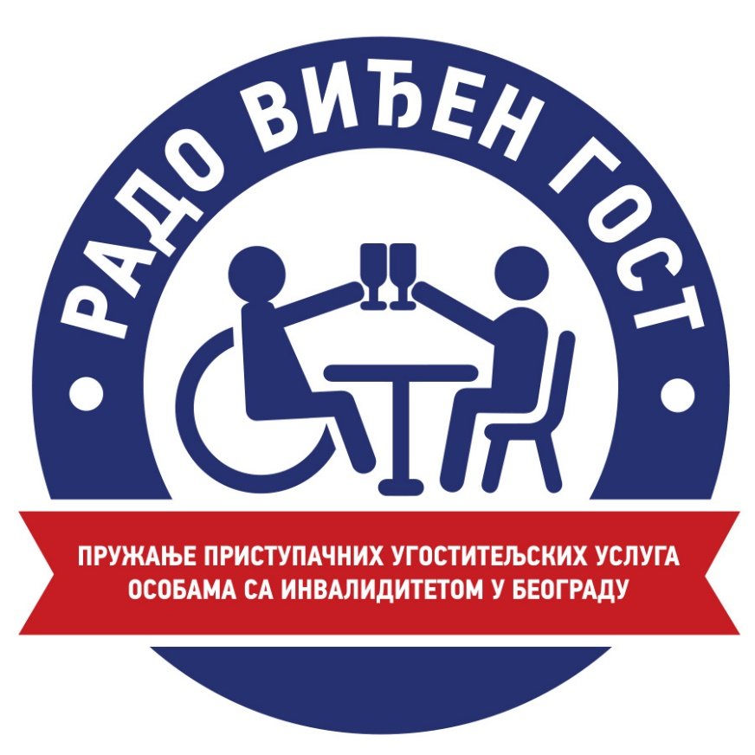
Процена приступачности угоститељских објеката (ресторани, кафићи, кафане, барови) на територији Града Београда

Процена приступачности угоститељских објеката (ресторани, кафићи, кафане, барови)
на територији града Београда

Уводне информације
Ревизија приступачности угоститељских објеката за исхрану и пиће на територији Града Београда спроведена је у оквиру пројекта „Радо виђен гост - Пружање приступачних угоститељских услуга особама са инвалидитетом у Београду“. Пројекат спроводи Савез за приступачност Србије у партнерству са Градском општином Врачар, а уз подршку Градске управе Града Београда односно Секретаријата за социјалну заштиту, у оквиру Јавног конкурса за финансирање пројеката које реализују удружења из области социјалне заштите на територији Града Београда у 2023. години.
Општи циљ пројекта је унапређење приступачности угоститељских објеката за исхрану и пиће у Београду.
Приступачност изграђеног окружења, информација, комуникације, производа и услуга основни је предуслов за укључивање особа са инвалидитетом у друштво. Република Србија је једна од земаља које су потписале и ратификовале Kонвенцију Уједињених нација о правима особа са инвалидитетом (у даљем тексту Kонвенција), која у члану 9. који се односи на приступачност, јасно дефинише обавезу држава потписница у погледу приступачности. Kомитет за права особа са инвалидитетом Уједињених нација усвојио је Општи коментар 2 који додатно појашњава шта подразумева приступачност која је заснована на принципима универзалног дизајна и дизајна за све и ко је све у обавези да обезбеди приступачност.
Члан 30. Конвенције односи се на Учешће у културном животу, рекреацији, активностима у слободно време и спорту и у њему се наводи да су државе потписнице у обавези да обезбеде да особе са инвалидитетом имају приступ спортским, рекреативним и туристичким догађајима и да обезбеде приступ услугама које им омогућавају да буду укључене у рекреативне и туристичке активности.
Домаће законодавство такође предвиђа обавезну приступачност објеката у којима се пружају услуге намењене јавности.
Закон о угоститељству, у члану 36. између осталог дефинише да „министар надлежан за послове здравља прописује санитарно-хигијенске услове за уређење и опремање угоститељског објекта и пружање услуга за особе са инвалидитетом“.
Правилник о условима и начину обављања угоститељске делатности, начину пружања угоститељских услуга, разврставању угоститељских објеката и минимално техничким условима за уређење и опремање угоститељских објеката дефинисаном нормом у којој се помињу особе са инвалидитетом као да дели објекте на оне у којима се може пружити услуга особама са инвалидитетом и оне који не пружају услуге особама са инвалидитетом. Формулација у члану 30. овог правилника која гласи „Угоститељски објекат у којем се пружају услуге и особама са инвалидитетом, мора да има улаз у објекат, као и врата, опрему и простор за манипулацију у просторијама које користе, димензионисане и уређене у складу са потребама особа са инвалидитетом. Улазна врата смештајне јединице за особе са инвалидитетом морају да буду означена одговарајућим ознакама“. Овако дефинисана одредба наводи на закључак да нису сви угоститељски објекти предвиђени за коришћење од стране особа са инвалидитетом, већ да постоје посебни објекти где се услуга пружа и особама са инвалидитетом, што не би смео да буде случај. Особе са инвалидитетом би требало да имају омогућен приступ свим угоститељским објектима, односно одбијање било ког угоститељског објекта да услугу пружи и особи са инвалидитетом представља дискриминацију. Важно је поменути и да наведена одредба не садржи обавезу у погледу приступачног тоалета. Цела одредба је непрецизна и као да дели угоститељске објекте на оне у којима се услуга пружа, између осталог, и особама са инвалидитетом, и на оне објекте који не пружају услуге особама са инвалидитетом. Ова случајно, или с намером, невешта формулација оставила је простор за слободно тумачење ове одредбе.
Упркос нејасној одредби која се налази у горе цитираном Правилнику, Закон о спречавању дискриминације особа са инвалидитетом, у члану 13. јасно прописује да је забрањена дискриминација на основу инвалидности у погледу доступности услуга и приступа објектима у јавној употреби и јавним површинама. Под услугом, у смислу овог закона, сматра се свака услуга коју, уз накнаду или без ње, правно или физичко лице пружа у оквиру своје делатности, односно трајног занимања, док се под објектима у јавној употреби, у смислу овог закона, сматрају објекти у области образовања, здравства, социјалне заштите, културе, спорта, туризма итд. У истом члану дефинисано је да дискриминација на основу инвалидности у погледу доступности услуга нарочито обухвата одбијање да се изврши техничка адаптација објекта неопходна да би се услуга пружила кориснику са инвалидитетом.
Бивајући свесни чињенице да је учешће особа са инвалидитетом у животу заједнице, захваљујући бројним позитивним прописима и афирмативним мерама повећано, повећала се и потреба за унапређењем приступачности не само објеката у којима се пружају услуге здравствене и социјалне заштите или образовања, већ расте неопходност за приступачним услугама и у сферама као што су угоститељство и туризам. Због тога је настала идеја да се спроведе ревизија приступачности угоститељских објеката за исхрану и пиће у престоници Републике Србије и на тај начин стекне увид о степену приступачности ових објеката, заснован на поузданом истраживању и подацима.

Методологија
Најпре је креиран онлајн упитник којем су ревизори могли да приступе путем рачунара или телефона. Упитник се ослањао на стандарде садржане у Правилнику о техничким стандардима планирања, пројектовања и изградње објеката, којима се осигурава несметано кретање и приступ особама са инвалидитетом, деци и старим особама. Ревизија је подељена у пет тематских целина и то: прилаз до објекта, башта/тераса објекта, улаз у објекат, унутрашњост објекта и тоалет.
Пре одласка на терен, организована је обука за ревизоре, са јасним инструкцијама шта је потребно измерити и на који начин треба унети димензије у упитник. Ревизори су одабрани међу активистима који су већ имали минимално искуство у погледу приступачности, стечено углавном кроз сарадњу са Савезом за приступачност Србије. Поред тога, сачињен је допис у ком се објашњава која је сврха ревизије. Допис је уручен ревизорима како би га приказивали угоститељима на увид, када је то од њих тражено. Поред тога, добили су дрвени метар на ком је одштампан лого Савеза за приступачност Србије.
Свесни ограничених ресурса који су били на располагању, градске општине на чијој територији се налазе угоститељски објекти у којима је вршена ревизија биле су: Врачар, Стари Град, Звездара, Савски венац, Нови Београд, Палилула, Вождовац.
Укупан број оцењених објеката је 102.
Ревизори су могли да изаберу у којим објектима ће вршити процену приступачности уз услов да један објекат буде оцењен само једном. Угоститељски објекти за смештај, као и угоститељски објекти за исхрану и пиће који послују у оквиру тржних центара нису били предмет ревизије. Ревизија приступачности угоститељских објеката на територији Града Београда отпочела је 17.10.2023. године и завршена је 31.10.2023. године.
Начелно није било значајнијих тешкоћа током ревизије у погледу пружања отпора од стране угоститеља и менаџера, али је било оних који нису дозволили да објекти у којима раде буду предмет оцене. Као образложење наводили су то да су свесни чињенице да нису приступачни и да не желе да буду део узорка.

Процена приступачности прилаза
Процена приступачности прилаза је обухватила оцену испуњености стандарда приступачности обележених паркинг места резервисаних за возила особа са инвалидитетом до самог улаза у објекат и/или башту објекта.
Ревизори су уочили следеће:
У близини већине објеката који су били предмет ове ревизије (78% објеката) не постоји обележено место резервисано за паркирање возила особа са инвалидитетом. Тамо где постоји обележено паркинг место, 32% тих објеката нема директну пешачку везу између пројектованог слободног простора за маневар и најближе пешачке стазе без изласка на коловоз, док се у једном случају чак излази директно на коловоз.
Слика 1: Да ли постоји обележено паркинг место вертикалном и хоризонталном сигнализацијом за особе са инвалидитетом испред улаза у угоститељски објекат за исхрану и пиће? | Слика 2: Да ли паркинг место има директну пешачку везу између пројектованог слободног простора за маневар и најближе пешачке стазе, без изласка на коловоз?

Код 63% објеката до улаза постоје препреке на јавним површинама и оне су углавном у виду стрмијих успона, степеника, високих ивичњака, паркираних аутомобила, испуцалог тротоара. У деловима пешачких прелаза ивичњаци су углавном спуштени и опремљени по стандардима.
Слика 3: Да ли прилаз до улаза у објекат са јавне површине има препреке (степеник, нагле промена нивоа, ивичњак и стрми успон) за особе које користе колица, ходалице или друга помагала за кретање? | Слика 4: Да ли прилаз до терасе/баште објекат има препреке (степеник, нагле промена нивоа, ивичњак и стрми успон) за особе које користе колица, ходалице или друга помагала за кретање?

Уз само један објекат постоји стаза за кретање слепих и слабовидих особа.
Испред једног објекта је било 6 општих паркинг места за особе са инвалидитетом и прилаз објекту је био без грађевинских баријера. Уочавамо тренд да се све више води рачуна о приступачности на територији Града Београда. Особе са инвалидитетом могу паркирати своја возила на паркиралиштима којима управља ЈКП Паркинг сервис. Постоје обележена паркинг места резервисана за особе са инвалидитетом и приступачним путевима могу доћи до већине објеката који су обухваћени овом ревизијом. Ипак, приступачне путање до самог уласка у објекат су необележене и углавном доста дуже.

Процена приступачности баште/терасе
Процена приступачности баште/терасе је обухватила оцену испуњености стандарда приступачности оног дела угоститељског објекта који се налази на отвореном. Посматрани су прилаз, улаз и маневарски простор између столова за кориснике инвалидских колица.
Ревизори су уочили следеће:
Од броја прегледаних објеката који имају башту/терасу (92), њих 53 (58%) има башту/терасу са прилазом без препрека. Од овог броја, 46 угоститељских објеката нема праг на улазу у башту. У већини објеката који имају башту/терасу има довољно простора за кретање особа у инвалидским колицима. Неколико врста препрека је карактеристично: издигнута башта, степеници, жардињере и саксије са цвећем.
Врата се налазе на улазима у баште 13% прегледаних локала, од којих је на само два локала ширина врата на уласку у башту већа од 90цм (што је минимална ширина врата, према стандардима приступачности), а код четири угоститељска објекта уочени су праг или степеник на вратима ка башти.

Процена приступачности улаза
Процена приступачности улаза обухватила је процену испуњености стандарда приступачности самог улаза у објекат. Према минимуму стандарда, улаз мора бити широк 90 цм, врата морају бити без прага или не вишег од 2цм и потребно је да се отварају са лакоћом.
Ревизори су уочили следеће:
У већини објеката улази се на главни улаз и улазна врата су широка 80 - 90 цм, што је довољно за пролазак инвалидских колица, односно минимум стандарда је испуњен или је скоро испуњен.
Улазна врата су ширине 90цм или више на 34% објеката (35 прегледаних објеката), али на већини тих објеката (19), врата су изведена са прагом или степеником. Од укупно 102 анализирана објекта, 37 на улазним вратима нема праг или степеник. Следи да на 46 од 102 објекта улаз не задовољава критеријум потребне ширине и постоји препрека за инвалидска колица у виду прага или степеника. Адекватан и за инвалидска колица потпуно проходан улаз има 16 објеката. Матрица проходности улаза према критеријумима ширине и постојања баријере дата је у наставку.

Проходност улаза за особе које користе колица: | Улаз ИМА праг / степеник | Улаз НЕМА праг / степеник | УКУПНО
Ширина улазних врата је МАЊА ОД 90цм | 46 (45%) | 21 (21%) | 67 (66%)
Ширина улазних врата је ВЕЋА ОД 90цм | 19 (19%) | 16 (16%) | 35 (34%)
УКУПНО | 65 (64%) | 37 (36%) | 102 (100%)
Слика 5: Матрични приказ проходности улазних врата угоститељских објеката за особе које користе колица
Слика 6: Ширина улаза (према стандардима приступачности, мора бити већа од 90цм) | Слика 7: Ширина унутрашњих коридора (ходници, простори између столова и сл.)
У 5 објеката врата се отварају аутоматски. На питање “Да ли се врата отварају са лакоћом?” добили смо 49 одговора “да” и 49 одговора “не”. Ревизори су уочили лошу праксу да се рампе за прилаз “затрпавају” саксијама за цвеће или рекламама, чиме се блокира прилаз корисницима инвалидских колица. Код 8 објеката констатовано је да особа са инвалидитетом никако не може сама ући у објекат, док је у два објекта улаз самостално могућ алтернативно кроз башту, али не и кроз главни улаз.

Процена приступачности унутрашњости
Процена приступачности унутрашњости је обухватила оцену испуњености стандарда приступачности дела намењеног гостима, осим тоалета који су посебно анализирани због важности. Према стандарду, за пролаз инвалидских колица неопходно је 90 цм, док је за маневар окрета потребно 150 цм простора без препрека.
Ревизори су уочили следеће:
У два или више нивоа (спрат, галерија) организовано је 36% посматраних објеката и приступ издигнутим нивоима онемогућен је особама са инвалидитетом у готово свим тим објектима, тако да те особе имају смањену могућност избора места у објекту.
Ширина коридора за пролазак гостију до столова варира и ширине је од 50 до 200 цм. Задовољавајућа и стандардима приступачности дефинисана ширина коридора од најмање 90цм констатована је код 40% анализираних објеката, али у свега 7 од њих констатовано је и да, захваљујући размацима између столова и осталог мобилијара, истовремено постоји и адекватан манипулативни простор за особе са инвалидитетом које користе колица или неко друго помагало.
Свеукупно, унутрашњост објекта је у већини случајева неприступачна услед степеника, уског простора за пролаз инвалидских колица и недовољно простора за маневар.

Коридори и манипулативни простор за особе које користе колица: | Манипулативни простор < 150цм | Манипулативни простор > 150цм | УКУПНО
Коридор < 150цм | 61 (60%) | 1 (1%) | 62 (61%)
Коридор > 150цм | 33 (32%) | 7 (7%) | 40 (39%)
УКУПНО | 94 (92%) | 8 (8%) | 102 (100%)
Слика 8: Матрични приказ коридора и манипулативног простора за особе које користе колица

Процена приступачности тоалета
Процена приступачности тоалета је обухватила процену минималних услова прописаних стандардима за улазак у тоалет, али не и његово коришћење јер то није законска обавеза власника угоститељских објеката. Ревизори су анализирали:
- баријере у приласку тоалету,
- мерили ширину коридора за пролаз до тоалета,
- ширину врата, као и
- висину прага.
Постављено је и питање да ли објекат има посебну просторију за повијање беба, констатовано је да она не постоји ни у једном од посматраних објеката.
Два посматрана објекта уопште нису имала тоалет, те се даља анализа даје у односу на преосталих 100 анализираних објеката код којих је постојао тоалет.
Ревизори су уочили следеће:
У 32 објекта до тоалета је могуће доћи без препрека. Ширина врата варира од 53 до 90 цм. Ширину светлог отвора врата, по нашим стандардима 80 цм, има 14 објеката, од којих 7 има и приступачан прилаз тоалетима. Дакле, само 7% посматраних објеката са тоалетом истовремено задовољава и критеријум приступачног прилаза тоалету, и критеријум адекватне ширине врата од најмање 80цм. На ових 7 објеката констатовано је и да врата од тоалета немају праг или степеник, као додатну баријеру, те практично тих 7% објеката има по сваком критеријуму адекватан приступ тоалету.
Ипак, само један од тих тоалета у испуњава стандарде приступачности.

Приступачност тоалету и ширина врата: | Ширина врата < 80цм | Ширина врата > 80цм | УКУПНО
Неприступачан прилаз | 31 | 37 | 68
Приступачан прилаз | 25 | 7 | 32
УКУПНО | 56 | 44 | 100
Слика 9: Матрични приказ приступачности тоалета и ширине врата тоалета за особе које користе колица

Висина прага (по стандардима максимално 2 цм) варира од 3 до 7 цм, док се испред неких врата налази степеник, па чак и два степеника.
Напомене ревизора су углавном да се тоалети налазе у неком од неприступачних делова угоститељских објеката који су били предмет ове ревизије. Најчешћа запажања су како следи:
- Тоалет се налази на другом нивоу (галерија, спрат или подземни ниво).
- До тоалета воде степенице.
- Врата тоалета су преуска.
- Улаз у тоалет ометен фрижидером који би се морао померити за приступ особа са инвалидитетом које користе колица или неко друго помагало.

Закључак
Уз препоруке које се налазе на крају овог извештаја, закључујемо да су угоститељски објекти у граду Београду који су били предмет ревизије у великој мери неприступачни. Применом свих критеријума и стандарда приступачности долази се до податка да само 1% посматраних објеката у потпуности (или скоро у потпуности) задовољава стандарде.
Неприступачност локала у Београду најбоље илуструју коментари ревизора:
“Прилаз објекту није приступачан због необореног ивичњака и необележеног паркинг места за особе са инвалидитетом. Башта је приступачна, а унутрашњост објекта због унутрашњих степеника и тоалета чија су врата ужа од 80 цм није приступачан.”;
“Објекат је у потпуности неприступачан, нарочито када говоримо о самој унутрашњости, јер је немогуће ући у објекат. Приступачна је само башта и то ако се дође са једне стране, док са друге стране то већ није могуће и то није довољно поготову у хладним данима када је немогуће седети напољу.”;
“Објекат поседује приступачан прилаз и рампу која се поставља. Унутрашњост је по стандарду кретања особа са инвалидитетом. Тоалет није приступачан.”;
“Кафана је у потпуности неприступачна, како од самог прилаза тако и до унутрашњости објекта због степеница и уског простора.”.

ПРЕПОРУКЕ:
Власницима угоститељских објеката препоручује се да редовно одржавају елементе приступачности: рампе, вертикално и косо подизне платформе, и чисте их од прашине и снега. Не би требало да постављају клупице, рекламе, саксије са цвећем и слично у просторијама где нема довољно места, јер на тај начин сужавају простор за пролазак који је по минимуму стандарда 90 цм.
Власници угоститељских објеката требало би да обрате пажњу и на приступачност тоалета за особе са инвалидитетом. Поред тога што их на то обавезује анти-дискриминационо законодавство, то ће бити и јасан показатељ да су сви грађани радо виђени гости.
Требало би непрекидно радити на унапређењу угоститељских услуга, а кључни показатељ пружања квалитетне услуге огледа се кроз примену стандарда приступачности и могућности да услуга буде доступна широком спектру корисника.

